Задание №1.
Соотнесите правильно: вид мусора и срок его разложения. Если выполните правильно узнаете куда следовать дальше. Удачи!
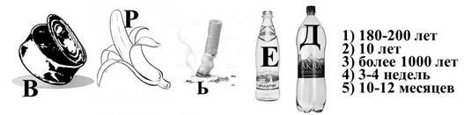
Задание №2.
Разгадайте загадку:
Посреди поля лежит зеркало:
Стекло голубое, рама зеленая.

Задание №3.
В каждой строчке необходимо выбрать лишнее животное. Подумайте, по какому принципу можно сделать свой выбор.
1. прыткая ящерица, лошадь Пржевальского, воробей домовой
2. выхухоль, ромашка лекарственная, утка домашняя
3. ласточка, снежный барс, зеленый питон
4. горбатый кит, ворона серая, лисица обыкновенная
5. гадюка обыкновенная, амурский тигр, мышь полевая

Задание №4.
Составьте пищевую цепь из следующих животных: змея, орёл, кузнечик, клевер, лягушка.

Задание №5.
Расшифруйте ребусы. Для того, чтобы узнать место локации понадобится всего 5 букв.
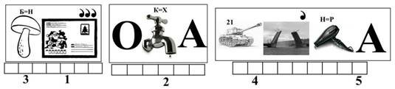

Задание №6.
Прочитайте стихотворение, которое заставляет задуматься о многом… Разгадайте шифр и узнаете куда следовать дальше. «Берегите эти земли, эти воды, Даже малую былиночку любя.
Берегите всех зверей внутри природы,
Убивайте лишь зверей внутри себя!»
Е. Евтушенко
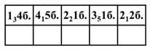

Задание №7.
Разгадайте кроссворд.
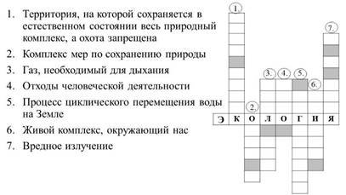
Задание №8.
Распределите мусор по контейнерам согласно всем правилам.
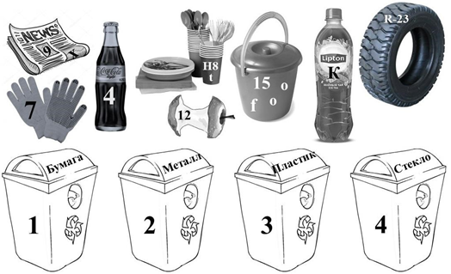

Задание №9.
Вам нужно собраться с силами. Осталось совсем немного! Дерзайте!
Задание №10.
Слово «экология» в переводе с греческого означает «учение о доме». Сейчас большинство людей во всем мире обеспокоены проблемами экологии, потому что планета Земля - наш большой общий дом. И от того, насколько в нем все хорошо, зависит здоровье и благополучие каждого из нас. За последние десятилетия на Земле произошло много катастроф, основным фактором которых стала деятельность человека. Загрязнение воздуха и воды выбросами заводов и выхлопами автомобилей, взрывы атомных станций, аварии нефтяных танкеров в океанах, вырубка лесов, уничтожение растений и животных и т.д... Страшно представить, что за короткий промежуток времени человек натворил столько бед на Планете.
Я надеюсь, мы еще сможем все исправить. Ученые во всем мире сейчас разрабатывают технологии, которые позволяют использовать возобновляемые источники энергии. Появляются автомобили, которые ездят на безопасном для окружающей среды топливе. Новые предприятия в развитых странах строятся с учетом экологических потребностей. Все экологическое становится модным, а это значит, что оно будет распространяться и в дальнейшем! Начни с себя! Начни уже сегодня заботиться об окружающей среде! Подавай пример другим, и тогда мы сможем все исправить! Скажи прямо сейчас: «Я готов быть защитником природы!».

